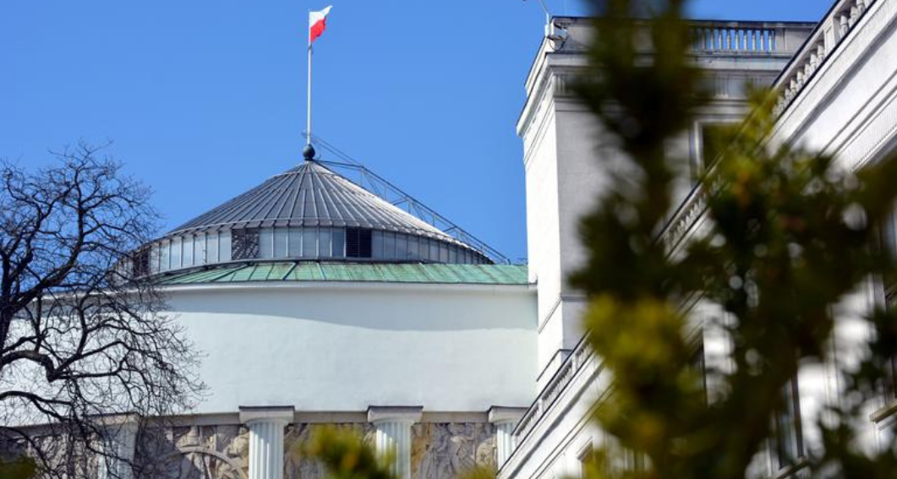
NOWE REGULACJE PRAWNE
Rozporządzenie 625/2017 w działaniu organów
Urzędowej Kontroli Żywności

Warszawa, 3 października 2019 r. godz. 10:00
Warszawa Intraco, ul. Chałubińskiego 8

Szanowni Państwo,
Od 14 grudnia 2019 r. urzędowa kontrola żywności na szczeblu unijnym będzie regulowana przez rozporządzenie Parlamentu Europejskiego i Rady (UE) 2017/625 z dnia 15 marca 2017 r. Rozporządzenie uchyla obowiązujące obecnie rozporządzenie 882/2004 oraz 854/2004, a także dyrektywy dotyczące nadzoru weterynaryjnego.
W związku z tym zmiany prawne będą miały ogromny wpływ na funkcjonowanie inspekcji, a tym samym
na producentów i przetwórców żywności.
Na pytania jak działać w nowej rzeczywistości oraz na co zwracać szczególną uwagę, uzyskacie Państwo odpowiedź podczas konferencji „Nowe regulacje prawne”. Szkolenie przeznaczone jest dla UKŻ
oraz producentów żywności. Wykłady poprowadzi prof. Paweł Wojciechowski, Katedra Prawa Rolnego
i Systemu Ochrony Żywności UW.
Zapraszamy serdecznie!

PROGRAM

10:00 – 16.00 prof. Paweł Wojciechowski , Katedra Prawa Rolnego i Systemu Ochrony
Żywności UW, Członek Rady Fundacji Polskie Forum Bezpieczeństwa
Żywności.
Podstawy prawne
- Zagadnienia wstępne dotyczące systemu prawa i wzajemnych relacji przepisów krajowych i unijnych
- Charakterystyka przepisów unijnych i krajowych mających znaczenie dla UKŻ – próba systematyzacji (ustalenia wzajemnych relacji i zakresu obowiązywania poszczególnych regulacji)
Wymagania dotyczące UKŻ wynikające rozporządzenia 625/2017:
- Podstawowe pojęcia związane z UKŻ – nowe ujęcie,
- Rodzaje kompetencji,
- Podstawowe zasady UKŻ,
- Cele UKŻ.
13.00 – 14.00 Lunch
Wymagania dotyczące UKŻ wynikające z przepisów krajowych w świetle obowiązujących przepisów a zmiany wynikające z rozporządzenia 625/2017
- zakres regulacji ustawy o bezpieczeństwie żywności i żywienia (czy tylko UKŻ
w zakresie odnoszącym się do bezpieczeństwa żywności?)
- uprawnienia kontrolne – porównanie regulacji ustawy o bezpieczeństwie żywności
i żywienia oraz ustaw ustanawiających poszczególne inspekcje),
- zakres zastosowania kpa do postępowania kontrolnego
- zakres zastosowania ustawy o swobodzie działalności gospodarczej do UKŻ
- protokół kontroli – wymagana treść i znaczenie
- Konsekwencje wykrycia nieprawidłowości w trakcie kontroli UKŻ - rodzaje odpowiedzialności ponoszonej przez podmioty działające na rynku spożywczym.
- Poufność a jawność informacji uzyskanych podczas kontroli.
Rozdanie zaświadczeń potwierdzających ukończenie szkolenia.

Warunkiem udziału w Konferencji jest rejestracja u Organizatora
Formularz zgłoszeniowy www.zywnosc.com.pl
Dodatkowe informacje:
tel. (22) 55 00 700, 660 444 100, e-mail: biuro@bpj.com.pl

